Chémia 9. Ročník

VŠETKY DOTERAZ ZADANÉ ÚLOHY A PROJEKTY MI PROSÍM POŠLITE NA MAIL ucitel.szlovakova@gmail.com

Čistiace a pracie prostriedky

Prvým čistiacim prostriedkom bola voda.
Povrchové napätie vody zabraňuje nečistote sa dostať do vody.
Čistiaci účinok vody sa zvyšuje pridaním čistiacich prostriedkov.
Ako čistiace a pracie prostriedky sa používajú mydlá a saponáty
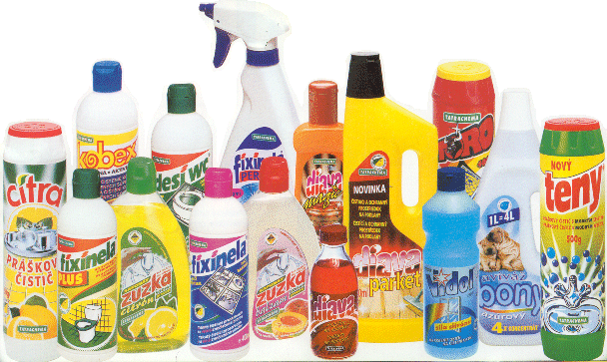

MYDLÁ
Mydlá sú sodné alebo draselné soli karboxylových kyselín vyšších mastných kyselín.
Uľahčuje zmáčanie povrchu nečistoty a uvoľnenie do roztoku.
Mydlo znižuje povrchové napätie vody, pomocou TENZIDOV
Tenzidy – látky, ktoré znižujú povrchové napätie
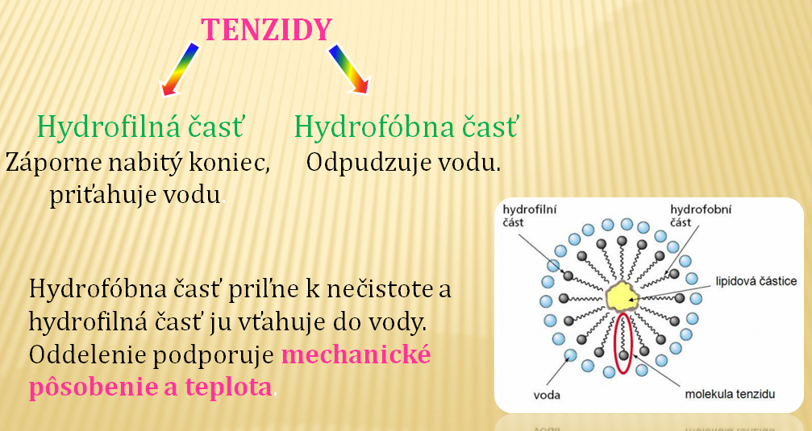
NEVÝHODY MYDLA
- odmasťuje pokožku,
- páli v očiach,
- stráca účinnosť v tvrdej vode.
V tvrdej vode sa mydlo zráža, vzniká zrazenina – mydlové lupienky

SAPONÁTY
- Obsahujú zmes zmäkčovadiel vody, bieliace a zjasňovacie látky, enzýmy a tenzidy.
- Zmäkčovadlá vody – soli kyseliny fosforečnej, uhličitan sodný (sóda).
- Bieliace a zjasňovacie látky obsahujú kyslík, ktorý spôsobuje bielenie.
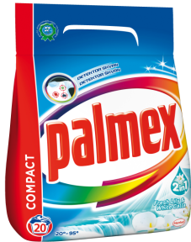

ÚLOHA
Napíšte zloženie saponátu, ktorý doma využívate na umývanie riadu a zloženie pracieho prášku.

